各位教职工：
根据《国家税务总局关于发布<个人所得税专项附加扣除操作办法（试行）>的公告》（国家税务总局公告2018年第60号）第九条规定，纳税人次年需要由扣缴义务人继续办理专项附加扣除的，应当于每年12月份对次年享受专项附加扣除的内容进行确认，并报送至扣缴义务人。纳税人未及时确认的，扣缴义务人于次年1月起暂停扣除，待纳税人确认后再行办理专项附加扣除。所以自然人纳税人在2020年度填报的各项专项附加扣除信息，需要在今年12月份结束前，由本人进行确认到下一纳税年度。即使信息没有变化，建议大家还是核对一下自己的信息是否填写正确。
1、有这几种情况需要修改
①想修改2021年赡养老人、子女教育、住房贷款利息的扣除比例；
②有老人在2020年去世，2021年不能再申请赡养老人专项附加扣除；
③夫妻一方不再申请住房贷款利息专项附加扣除，在2021年由另一方申报；
④房租和房贷需要替换扣除的情况，即：2021年不再申报住房租金，改为申报住房贷款利息，或2021年不再申报住房贷款利息，改为申报住房租金。

2、个税APP操作步骤
01
2021年的专项附加扣除信息无变动，只需在2020年基础上确认即可
- 打开个人所得税APP-首页-“专项附加扣除填报”-选择“扣除年度”——“一键带入”；如下图1、图2：
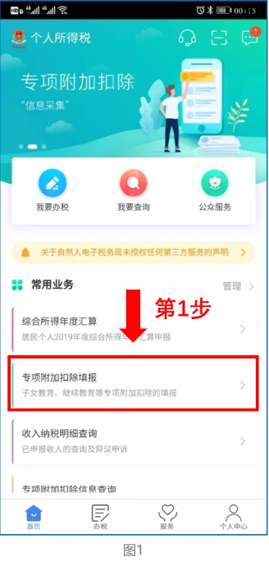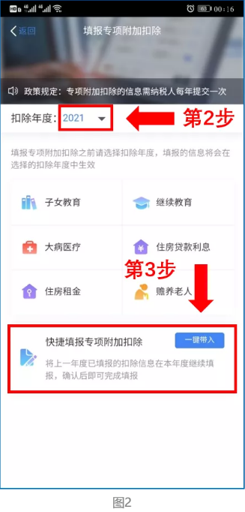
- 依据提示“将带入2020年度信息，请确认是否继续？”或者“您在2021年度已存在专项附加扣除信息，如果继续确认，将覆盖已存在的专项附加扣除信息！”，确认后点击“确定”；如下图3、图4：
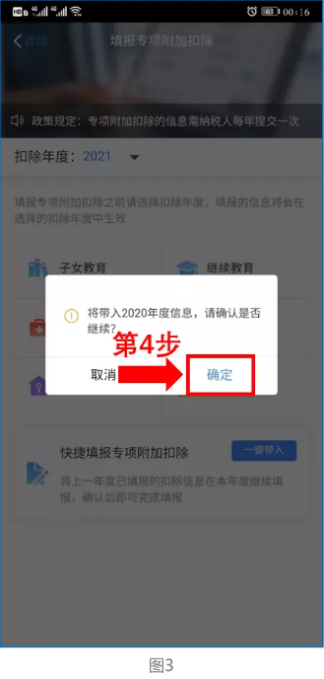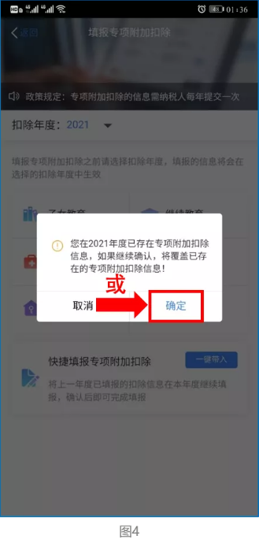
- 打开“待确认”状态的专项附加扣除，核对信息；如有修改，可以点击“修改”，信息确认后点击“一键确认”。如下图5、图6：
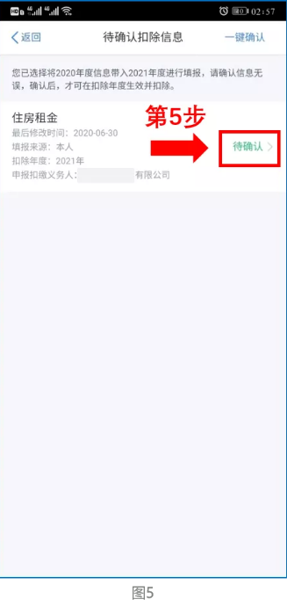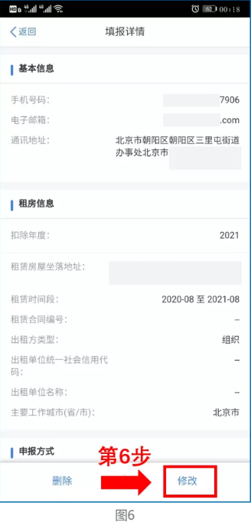
注意：如有“已失效”状态的信息，则需先删除之后才能点击“一键确认”。
- 点击“一键确认”后，信息则提交成功。不需要重复确认，否则之前确认的信息会显示已作废，系统会以最新确认的信息为准。如下图7、图8：
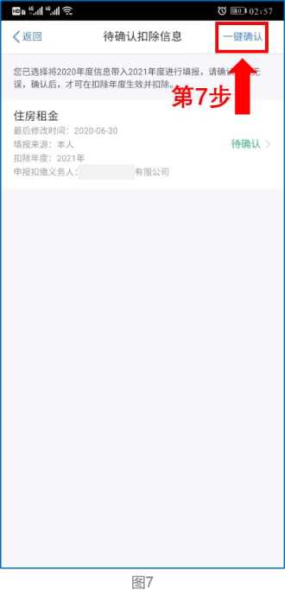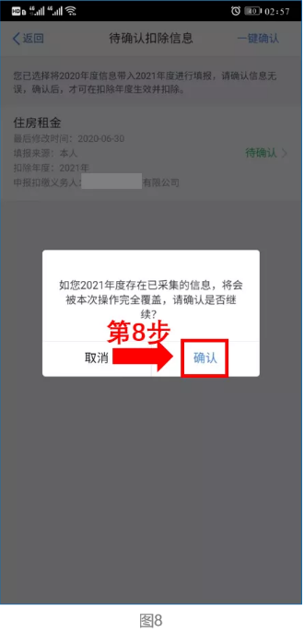
用户可以在确认之后在APP中点击首页-专项附加扣除信息查询-选择扣除年度“2021”-查看已提交的信息，如有变动可以选择作废或修改。

02
2021年需对已填写的信息进行修改
如：需要修改申报方式、扣除比例、相关信息等，则需点击“待确认”之后进入相关修改页面进行修改。注：此方式只能修改部分信息。
如：需要修改基本信息：先进入2020年的信息页面，修改后再重新确认。在APP中点击首页-专项附加扣除信息查询-选择年份2020年，修改之后再确认2021年的信息。
举例：用户需修改赡养老人的分摊比例。
点击“待确认”状态的赡养老人信息，点击“修改”-“修改分摊方式”，修改成功后返回“待确认”界面，再点击“一键确认”。

03
2021年需要作废专项附加扣除项目
比如2021年不再申请赡养老人专项附加扣除。
点击“待确认”状态的赡养老人信息，点击“删除”，再点击“一键确认”。如下图9、图10：
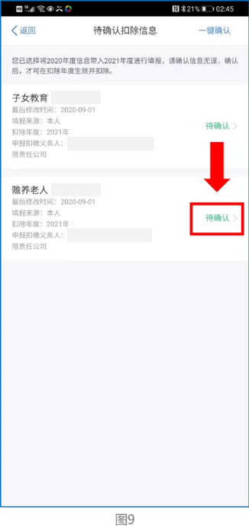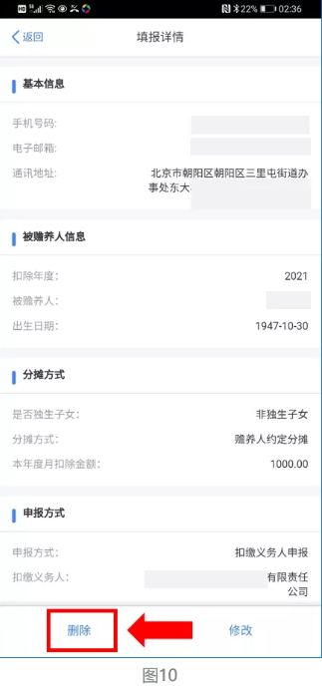
04
2021年需要新增专项附加扣除项目

比如2021年新增子女教育扣除，需要申报填写。

先按情形（1）步骤确认之前申报的其他不需修改的专项附加扣除信息后，点击APP首页—专项附加扣除填报。如下图11、图12：

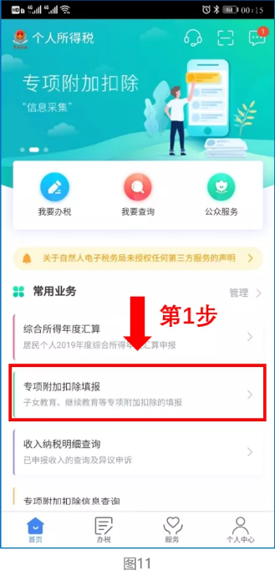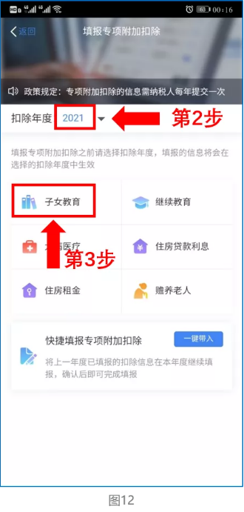
05
2021年首次填写专项附加扣除
直接选择首页的“专项附加扣除填报”。如上图11、图12。

专项附加扣除信息填报易错“九提醒”
提醒一：同一子女的子女教育扣除项目，父母双方的扣除比例应符合政策规定标准。
相关政策：纳税人的子女接受全日制学历教育的相关支出，按照每个子女每月1000元的标准定额扣除，父母可以选择由其中一方按扣除标准的100%扣除，也可以选择由双方分别按扣除标准的50%扣除。提醒内容：您需要与共同扣除人进行沟通，确认双方填报的子女教育（同一子女）扣除比例之和不超过100%。
提醒二：夫妻双方非婚前分别购买的住房，只能选择一方扣除住房贷款利息。
相关政策：纳税人本人或者配偶单独或者共同使用商业银行或者住房公积金个人住房贷款为本人或者其配偶购买中国境内住房，发生的首套住房贷款利息支出，在实际发生贷款利息的年度，按照每月1000元的标准定额扣除。经夫妻双方约定，可以选择由其中一方扣除。夫妻双方婚前分别购买住房发生的首套住房贷款，其贷款利息支出，婚后可以选择其中一套购买的住房，由购买方按扣除标准的100%扣除，也可以由夫妻双方对各自购买的住房分别按扣除标准的50%扣除。提醒内容：提醒纳税人确认其住房是否为夫妻双方婚前分别购买，如果属于婚后购买的，只能选择一方扣除；如果属于婚前分别购买的，需与配偶沟通确认扣除方式。
提醒三：纳税人填报的赡养老人项目，共同扣除人的合计扣除金额要符合标准。
相关政策：纳税人为非独生子女的，由其与兄弟姐妹分摊每月2000元的扣除额度，每人分摊的额度不能超过每月1000元。可以由赡养人均摊或约定分摊，也可以由被赡养人指定分摊。约定分摊或者指定分摊的须签订书面分摊协议，指定分摊优于约定分摊。提醒内容：提醒纳税人与共同扣除人进行沟通，确认各自填报的赡养老人扣除金额之和不超过2000元，且每人分摊额度不超过每月1000元。
提醒四：同一专项附加扣除项目，纳税人只能选择一处扣缴义务人扣除。
相关政策：纳税人同时从两处以上取得工资、薪金所得，并由扣缴义务人办理专项附加扣除的，对同一专项附加扣除项目，一个纳税年度内，纳税人只能选择其中一处扣除。提醒内容：提醒纳税人检查是否存在同一项目多处扣除的情况，如果存在应当及时作废多余的扣除项目。
提醒五：纳税人与其配偶主要工作城市相同的，只能由一方扣除住房租金。
相关政策：纳税人在主要工作城市没有自有住房而发生的住房租金支出，可以按照规定标准定额扣除。住房租金支出由签订租赁住房合同的承租人扣除。夫妻双方主要工作城市相同的，只能由一方扣除住房租金支出。提醒内容：提醒纳税人与配偶进行沟通，如果主要工作城市相同，确认没有同时扣除住房租金支出。
提醒六：纳税人与其配偶不能同时扣除住房租金和住房贷款利息支出。
相关政策：纳税人及其配偶在一个纳税年度内不能同时分别享受住房贷款利息和住房租金专项附加扣除。提醒内容：提醒纳税人与配偶进行沟通，商定各自享受的扣除项目和扣除方式，确认没有同时扣除住房租金和住房贷款利息支出。
提醒七：纳税人应当确保填报子女、配偶、赡养老人身份信息准确。
相关政策：纳税人对提交信息的真实性、准确性、完整性负责，专项附加扣除信息发生变化的，纳税人应当及时向扣缴义务人或税务机关提供相关信息。提醒内容：提醒纳税人检查填报的子女、配偶、赡养老人身份信息是否与其身份证件上记录的信息保持一致。
提醒八：纳税人填报职业资格继续教育的，应当在取得相关证书的当年享受扣除。
相关政策：纳税人接受技能人员职业资格继续教育、专业技术人员职业资格继续教育的支出，在取得相关证书的当年，按照3600元定额扣除。提醒内容：提醒纳税人填报技能人员、专业技术人员职业资格继续教育扣除的，应当为取得相关证书的当年，并检查填报证书名称、证书编号、发证机关、发证（批准）时间等信息是否与证书保持一致。
提醒九：纳税人填报学历继续教育的，应当为中国境内接受的学历（学位）继续教育。
相关政策：纳税人在中国境内接受学历（学位）继续教育的支出，在学历（学位）教育期间按照每月400元定额扣除。提醒内容：提醒纳税人接受继续教育类型应当为国家承认的学历（学位）教育，比如自学考试、成人高考、同等学历申请学位、网络大学等可享受学历继续教育专项附加扣除。

